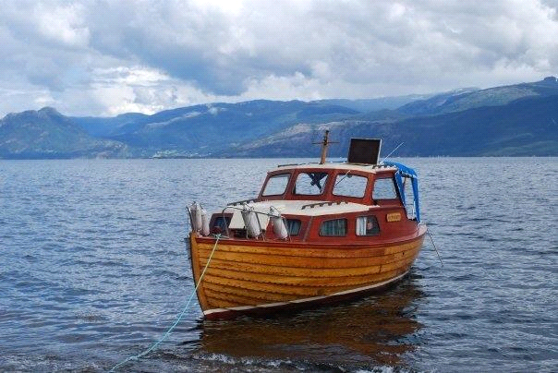
«Vikøyjento»
Snekke
Info om «Vikøyjento»
Bygget: Av Jan Kåre Teigland på Askøy.
Byggeår: 1952
Lengde. 8 m
Bredde: 2.5 m
Motor: Vetus Mitsubishi 11, 2003 modell
Eier: Erlend Mosevoll tlf. 92092852

«Vikøyjento» er privat bygget på Askøy av Jan Kåre Teigland i 1952.
Det er en snekke med furuskrog og med teak overbygg, klinkbygget.
Den har hatt 2 eiere før nåværede eier.

